[存在多处图像与其他论文相似及不适当引物等问题！广西医科大学第一附属医院论文遭撤稿](https://mp.weixin.qq.com/s?__biz=Mzk1NzgyODkzOQ==&mid=2247485906&idx=1&sn=0c0150845c866c011043f1fa90300ec4&chksm=c2d3d4249796cc64372339dd1a017a1b119485a74c772f954bda9126d78d813f3dfdf3b9d620&scene=126&sessionid=1742662839)

[洞察学术](javascript:void(0);)2025-03-22 09:30:41澳大利亚

# 近日，一篇发表在Journal of experimental & clinical cancer research : CR (2019) 期刊上的标题为"Lnc-PDZD7 contributes to stemness properties and chemosensitivity in hepatocellular carcinoma through EZH2-mediated ATOH8 transcriptional repression “Lnc-PDZD7 通过 EZH2 介导的 ATOH8 转录抑制促进肝细胞癌的干性和化学敏感性（doi: 10.1186/s13046-019-1106-2）的研究论文被Actinopolyspora biskrensis 等知名学者指出如何解释非常相似但不完全相同的菌落模式等问题。该论文由来自广西医科大学第一附属医院肝胆外科；徐州医科大学附属医院普通外科的作者Yi Zhang , Bo Tang , Jun Song , Shuiping Yu , Yang Li , Huizhao Su , Songqing He共同完成。

**通讯作者：Bo Tang（广西医科大学第一附属医院肝胆外科）Songqing He（广西医科大学第一附属医院肝胆外科）**

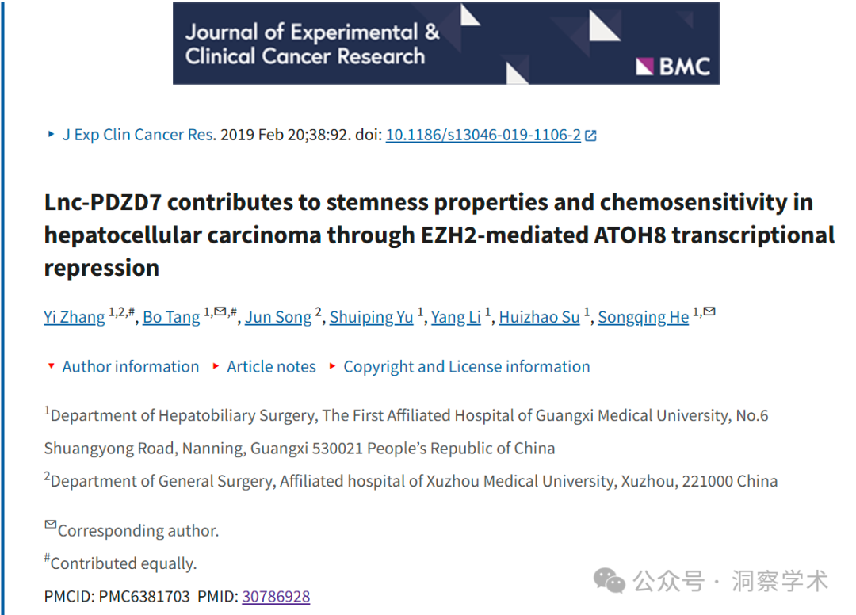

**2022年12月 Hoya camphorifolia 在pubpeer上提出以下质疑：**

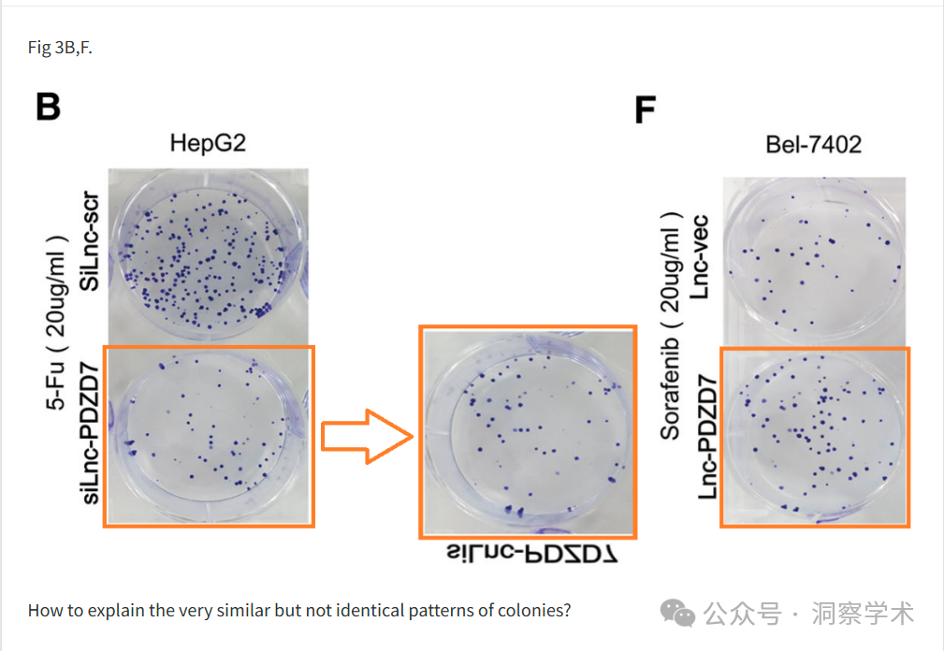

如何解释非常相似但不完全相同的菌落模式？

* [左]图 3C,G。
* [右]图 8A 来自“肝癌中δ阿片受体的上调促进体内和体外肝癌进展”（Tang et al 2013）。

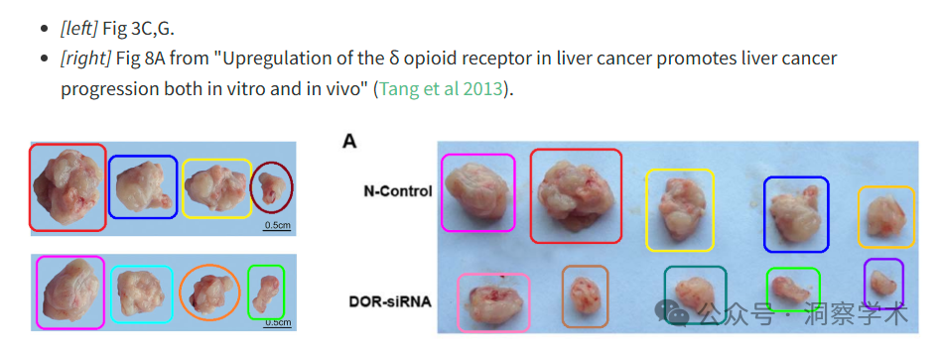

更新：又发现了！图 2E 来自“二甲双胍通过抑制 YAP 介导肝细胞癌对 5-氟尿嘧啶的敏感性”（Tian 等人，2016 年）

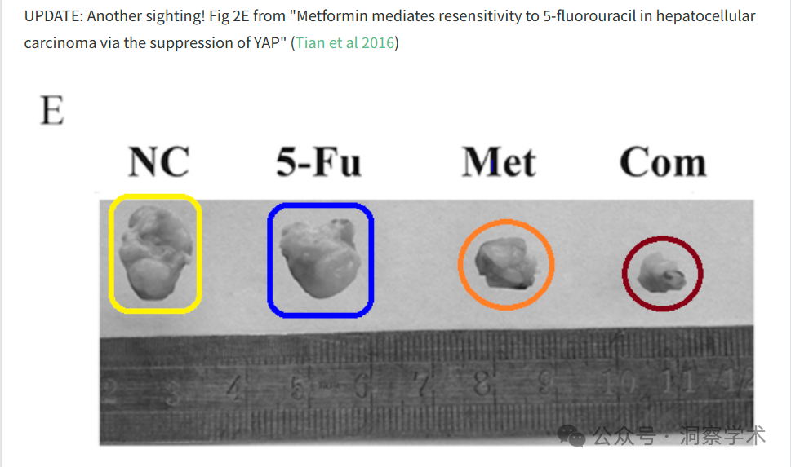

* [左]图 4G,H 来自“PEA15 通过上调 ERK/MAPK 信号通路促进结直肠癌肝转移”（Tang et al 2019）。
* [右]图 1F 来自“m6 A 修饰介导的 CBX8 诱导通过上调 LGR5 来调节结肠癌的干性和化学敏感性”( Zhang et al 2019 )。

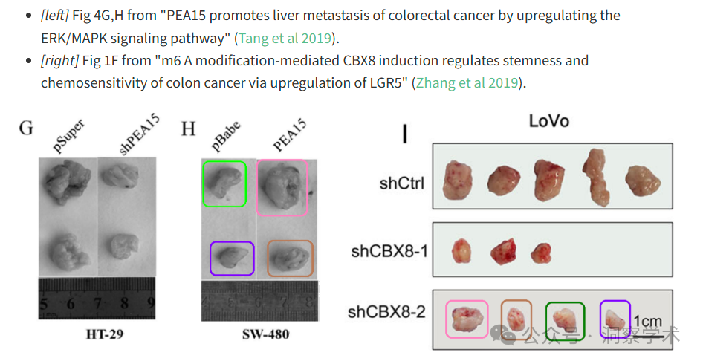

更新：图 8a、b 来自“MicroRNA-644a 通过下调热休克因子 1 的表达促进肝细胞癌细胞凋亡”（Liang et al 2018）：

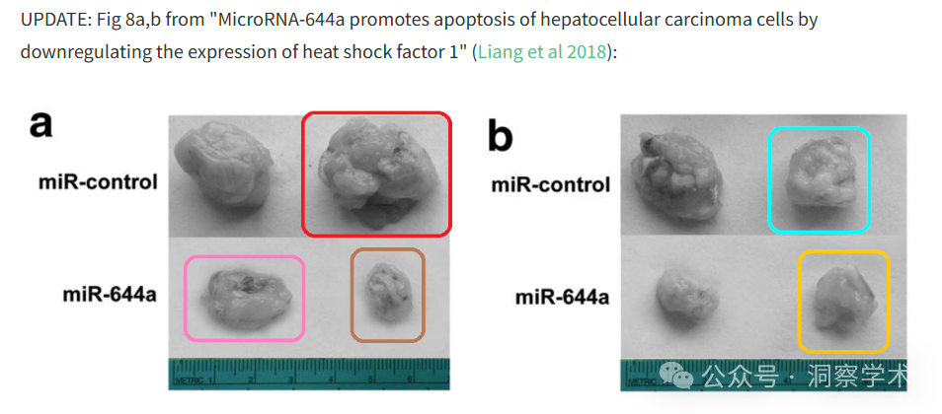

**2024年12月 Hoya camphorifolia在pubpeer上提出以下质疑：**

图 4G 和图 6G。作者能否对重复的条带发表评论？

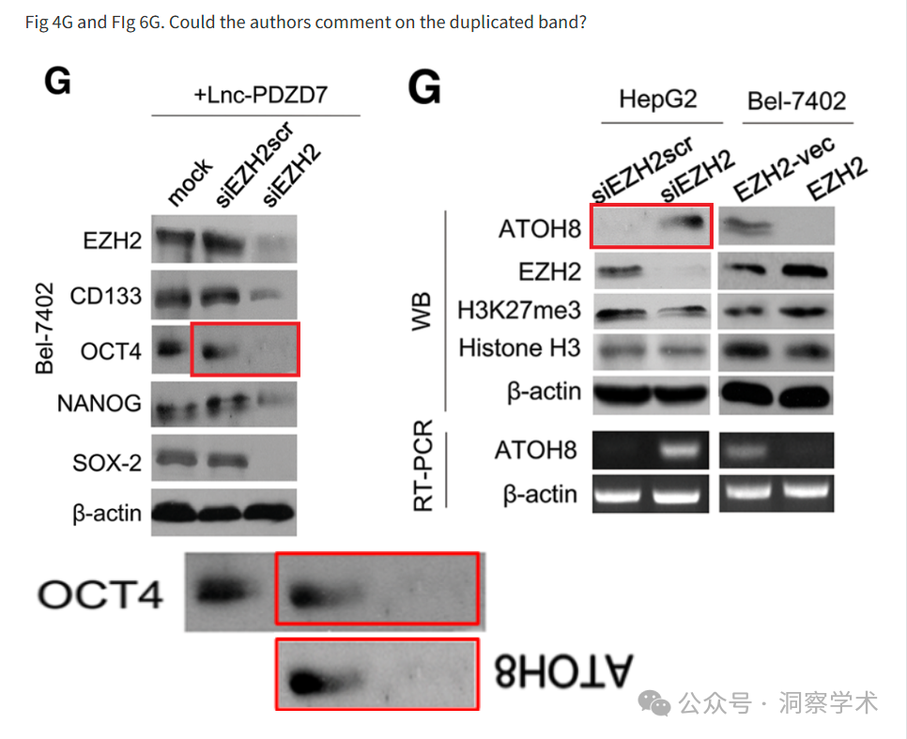

**2024年8月 Aphilanthops foxi 在pubpeer上提出以下质疑：**

这篇论文是迄今为止发现的 100多篇报告使用不适当引物扩增 U6 snRNA（一种非编码 RNA，在定量 PCR 测定中通常被当作假定的“管家基因”）的文章之一。最常见的是，材料和方法部分列出的引物用于信使 RNA LSM5、LSM6 或 SNRNP27，而不是 U6。此外，这些文章的特点是呈现了错误引物的相同序列，尽管没有发现共同的商业来源，也没有原始论文被普遍引用为错误序列的来源。

由于十多年来不同的研究小组极不可能独立地犯下完全相同的错误，将 snRNA U6 与信使 RNA 混淆，然后针对错误的目标设计完全相同的引物（每个目标可能有数百或数千个引物对），因此这些论文可能还有其他共同点。

我在该组的许多论文中观察到了以下一项或多项特征。请注意，并非所有论文都具有所有共同的特征，并且某些论文可能不具备此列表中的任何特征：

1. 大多数论文描述了 microRNA、lncRNA 和/或 circRNA 对特定“轴”或通路的调控。
2. 许多论文除了 U6 之外，针对其他目标的 qPCR 引物也存在问题。
3. 许多与 miRNA 相关的论文并没有描述 miRNA 特异性 cDNA 生成步骤（这是 miRNA 测量的必要前提），或者没有显示出对引物水平的 miRNA 特异性检测存在混淆的证据。
4. 许多论文仅仅选择一两个目标（如 miRNA 的信使 RNA 目标或环状 RNA 的 miRNA 目标）进行研究，几乎没有或根本没有理由，即使预测软件包返回数百或数千种可能性。
5. 有些论文难以置信地报道了在生物体和/或组织中测量和操纵 microRNA，而实际上这些 microRNA 并不存在。例如，在啮齿动物心脏中研究灵长类动物特异性或胎盘特异性 microRNA。
6. 一些论文已被撤回，许多论文在 PubPeer 上都有与引物无关的评论，其中许多与明显的图像重复有关。
7. 许多论文遵循一些人认为的可识别的图形模式和/或图形面板和/或方法和插图的常见应用。

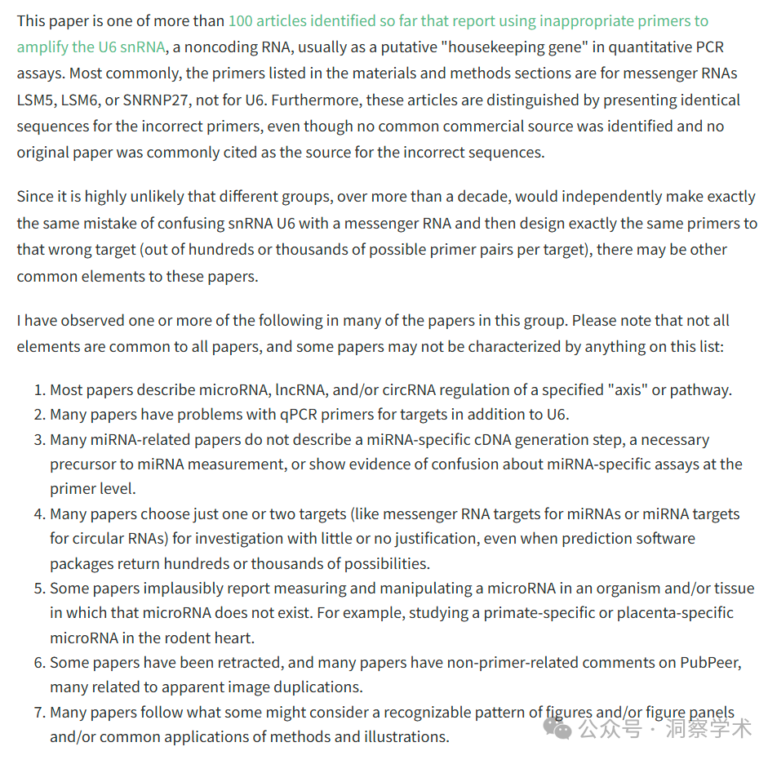

**2025年3月 Hoya camphorifolia 在pubpeer上提出以下质疑：**

2025 年 3 月 21 日撤回。

主编已撤回此文章。本文发表后，有人担心文章中的图像与之前发表的文章 [1] 相似。作者无法根据要求提供原始数据以供进一步验证。

因此，主编不再相信本研究提出的结果和结论。

* 2F 和 6G 之间的相似之处；
* 2G和4F之间的相似之处；
* 3B和3F之间的相似之处；
* 4G和6G之间的相似之处；
* 3C和3G与[1]中图8A的相似之处。

Bo Tang, Yi Zhan和Songqing He同意撤回此文章。Jun Song未就此撤回向编辑/出版商做出回应。出版商无法找到李阳、余水平和苏慧昭的当前电子邮件地址。

参考

* [1] 撤回文章：Tang, B., Li, Y., Yuan, S., Tomlinson, S., & He, S. (2013)。肝癌中δ阿片受体的上调在体外和体内均促进肝癌进展 Retraction in / https://doi.org/10.3892/ijo.2023.5504。国际肿瘤学杂志，43，1281–1290。https ://doi.org/10.3892/ijo.2013.2046

PubPeer 上的 5 条评论（作者：Hoya Camphorifolia）

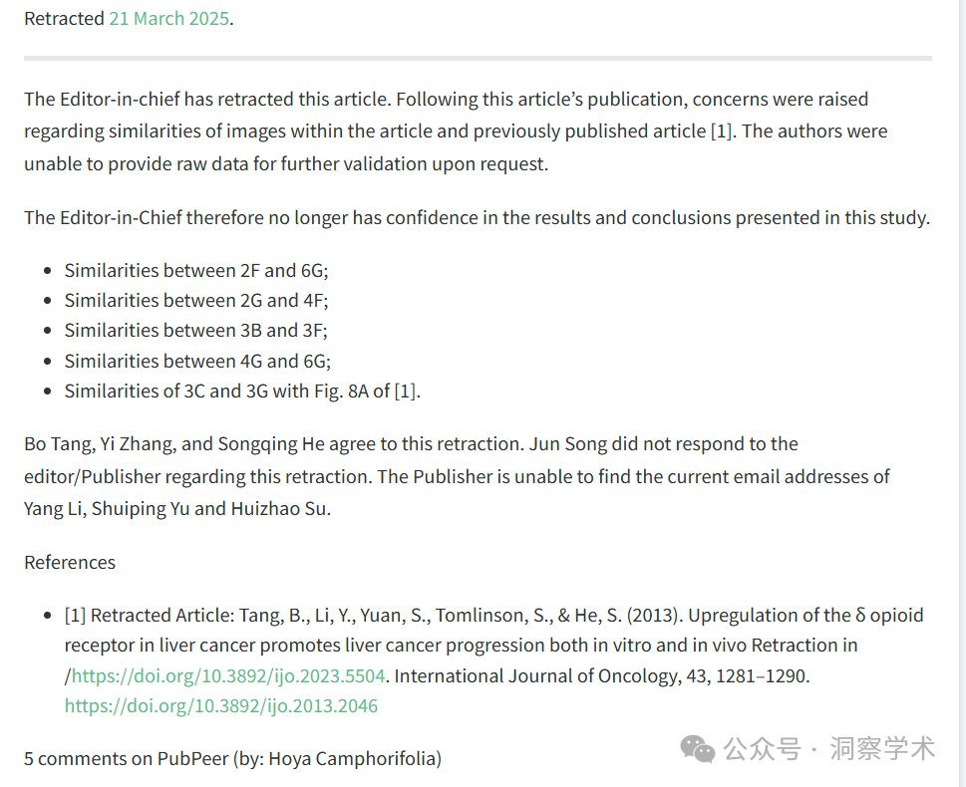

信息链接：

https://pubmed.ncbi.nlm.nih.gov/30786928/

https://pmc.ncbi.nlm.nih.gov/articles/PMC6381703/

https://pubpeer.com/publications/7DF6D68031DA70178C417D86FD8180#5

免责声明：

本文所涉及的信息均来自公开的学术网站和相关资料，力求内容准确可靠，但无法对其完整性、真实性或时效性作出绝对保证，仅供学术参考。如发现内容存在问题或有纰漏之处，请及通过私信联系我们(QQ: 3926830335)，以便及时核实和修正。

[#广西医科大学第一附属医院](https://mp.weixin.qq.com/mp/appmsgalbum?__biz=Mzk1NzgyODkzOQ==&action=getalbum&album_id=3909312541381591047#wechat_redirect)